"Khí cười" N2O làm tăng thêm nỗi lo về biến đổi khí hậu

(Dân trí) - N2O là một trong những loại khí nhà kính mạnh nhất, đang gia tăng trong bầu khí quyển Trái Đất ở mức báo động.



Việc sử dụng phân bón là nguồn phát thải N2O chính trong số các hoạt động của con người (Ảnh: Bloomberg).

Dinitơ monoxide với công thức hóa học N2O được biết đến như khí gây cười, được sử dụng nhiều tại các phòng khám, dùng để tăng năng suất động cơ xe, chất oxy hóa trong tên lửa…

Tuy nhiên, vai trò về khí hậu của khí này lại ít được biết đến. Theo các chuyên gia khí tượng, N2O thực tế là một trong những loại khí nhà kính mạnh nhất, đang gia tăng trong bầu khí quyển Trái Đất ở mức báo động.

Theo một nghiên cứu có sự tham gia của 58 nhà khoa học đến từ 15 quốc gia trên thế giới, lượng khí thải N2O đã tăng 40% từ năm 1980 đến năm 2020.

Thế nhưng, tốc độ tăng trưởng trong giai đoạn 2020-2022 thậm chí còn cao hơn bất kỳ giai đoạn nào từng được quan sát trước đó, cụ thể là từ những năm 1980 - khi các phép đo đáng tin cậy bắt đầu được sử dụng.

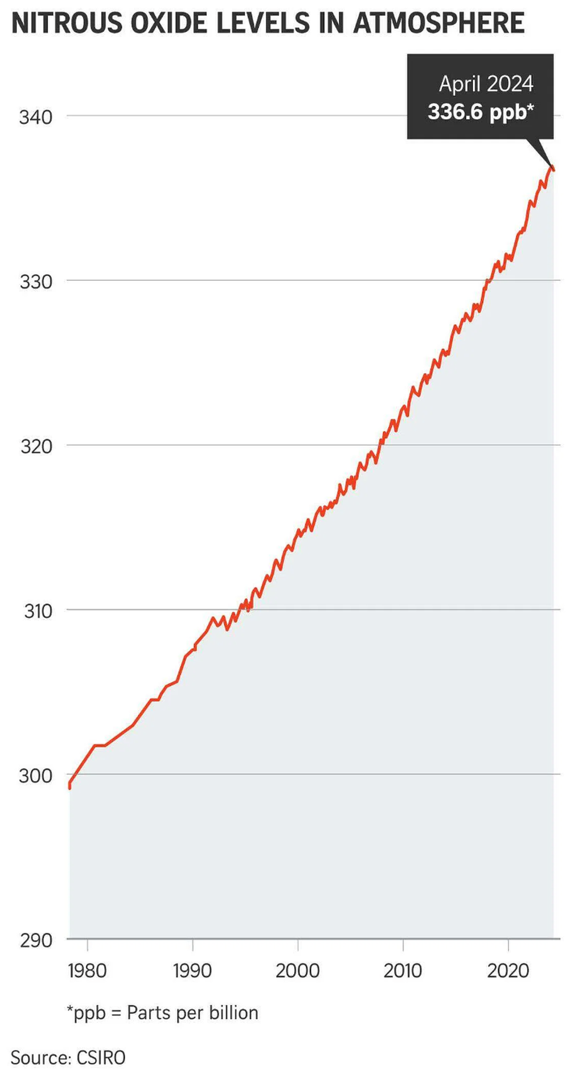

Mức độ phát thải N2O tăng dần theo thời gian và không có dấu hiệu bị kiểm soát (Đồ thị: CSIRO).

Các nhà khoa học lo ngại vì N2O tồn tại trong khí quyển tới 117 năm, là khí nhà kính mạnh gấp 273 lần so với carbon dioxide (CO2). Đây là tác nhân lớn thứ 3 gây ra hiện tượng nóng lên toàn cầu sau CO2 và khí mê-tan.

Dẫu vậy, khác với CO2 và khí mê-tan đang có được sự quan tâm đúng mực, thì N2O dường như nằm trong nhóm khí nhà kính bị lãng quên, vì không có dấu hiệu được kiểm soát trong suốt một thời gian dài.

"N2O không nhất thiết phải giảm về 0 để ổn định khí hậu - như CO2 - nhưng sự gia tăng liên tục về lượng khí thải N2O đang khiến chúng ta đi sai hướng", TS. Pep Canadell, Giám đốc điều hành tại Dự án Carbon toàn cầu, cho biết.

Thông thường, N2O được tạo ra bởi các vi khuẩn trong đất, nước ngọt, cũng như đại dương. Tuy nhiên với số lượng hạn chế như vậy, khí này dễ dàng bị loại bỏ khỏi khí quyển một cách tự nhiên.

Vấn đề là các hoạt động của con người đang tạo ra lượng N2O nhiều hơn mức mà thiên nhiên có thể xử lý. Điều này dẫn đến khí N2O tích tụ trong khí quyển, góp phần gây ra tình trạng biến đổi khí hậu.

"Ô nhiễm khí thải N2O không nhận được sự quan tâm, đầu tư và đổi mới như chúng ta từng thấy để giảm thiểu khí CO2 và khí mê-tan", TS. Canadell nhận định.



N2O có một số vai trò quan trọng trong lĩnh vực y tế, thường sử dụng trong phẫu thuật, giảm đau gây mê, cai nghiện (Ảnh: Getty).

Nghiên cứu cho biết, sản xuất nông nghiệp đóng góp 74% tổng lượng khí thải N2O từ các hoạt động của con người trong thập kỷ 2010-2019. Ở giai đoạn sau đó tới nay, mặc dù chưa có thống kê, nhưng sản xuất nông nghiệp vẫn là tác nhân chính.

Ngoài ra, khí N2O còn đến từ các nguồn khác, như nhiên liệu hóa thạch, y tế, và công nghiệp hóa chất.

Theo Straits Times, 5 quốc gia phát thải nhiều nhất dựa trên khối lượng N2O vào năm 2020 (năm có dữ liệu đầy đủ gần đây nhất) lần lượt gồm Trung Quốc (16,7%), Ấn Độ (10,9%), Mỹ (5,7%), Brazil (5,3%) và Nga (4,6%).

Trên quy mô toàn cầu, ước tính nông nghiệp sử dụng 60 triệu tấn phân đạm vào năm 1980, tăng lên 107 triệu tấn vào năm 2020. Năm 2020, nông nghiệp cũng sử dụng 101 triệu tấn phân để bón cho cây trồng. Đây đều là những nguồn phát thải chính của N2O.